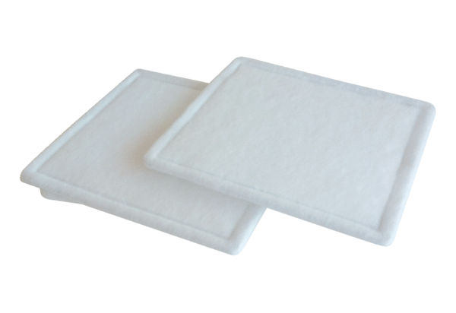Filtr powietrza, wymienny RF 31-4Opakowanie jednostkowe: 2 szt.Asortyment: C
Numer artykułu: 0093.0161Producent: MAICO

